山东大学 计算机科学与技术 学院
课程实验报告

学号：202100130052 | 姓名：刘欣月 |  | 班级：人工智能班
实验题目：matlab Robot Toolvax简单应用——坐标系转换
实验学时：2 |  | 实验日期：20210414
实验目的：通过本次实验掌握MATLAB中的简单坐标转换函数。
实验环境：matlab
（1）练习实验指导书前面的七个例题，熟悉相关命令
例题3，1
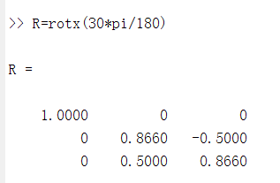
获得旋转矩阵，表示绕x轴旋转角度为θ的旋转矩阵
例题3.2
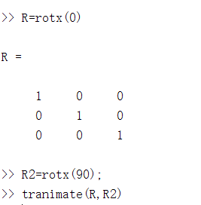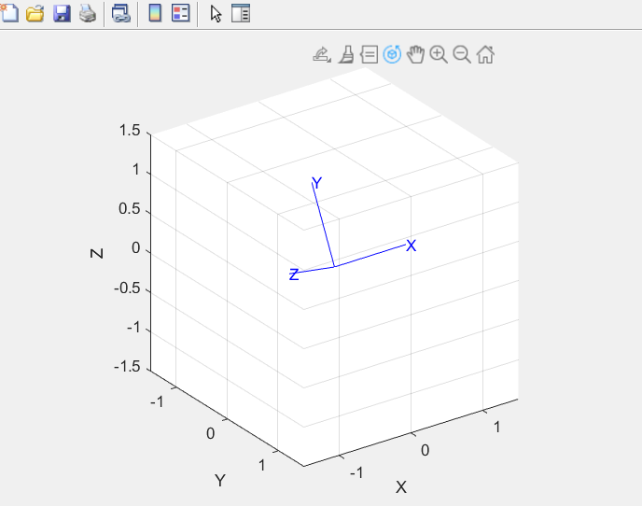
首先绕x轴旋转90度的矩阵，然后调用tranimate函数得到由参考坐标系绕x轴旋转90度的动态图像。
例题3.3 transl函数获得一个沿x,y,z轴平移的矩阵
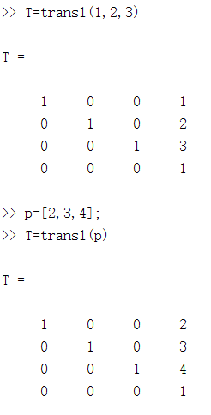
例题3.4 transl获得一个矩阵中的平移分量
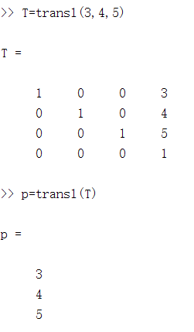
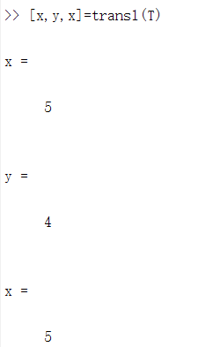
例题3.5矩阵分解R=t2r(T)
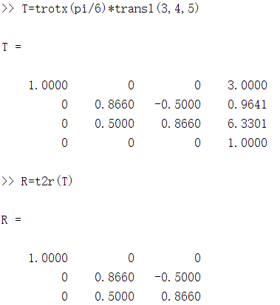
例题3.6矩阵分解T=r2t(R)
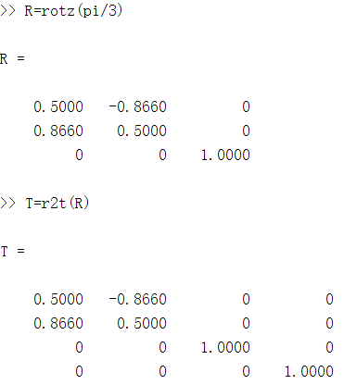
例题3.7，完成动态变换过程
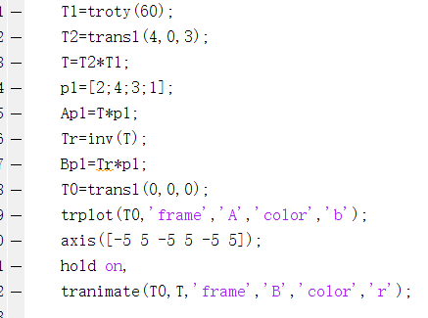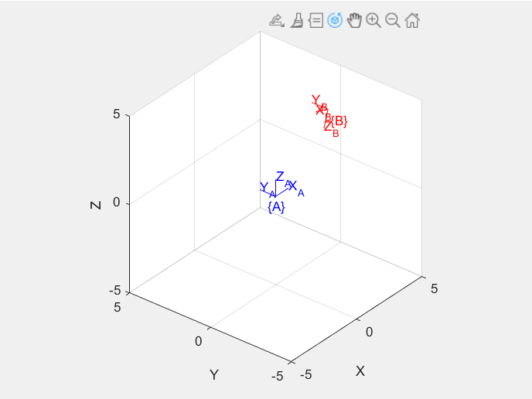
（2）编写MATLAB程序，对教材中例题2.6（p34）,例题2.7（p36）例题2.9(p38) 例题2.11(p40)的内容进行实验验证
